ОАО «САЛЬСКСЕЛЬМАШ»

Техническое описание и инструкция по эксплуатации

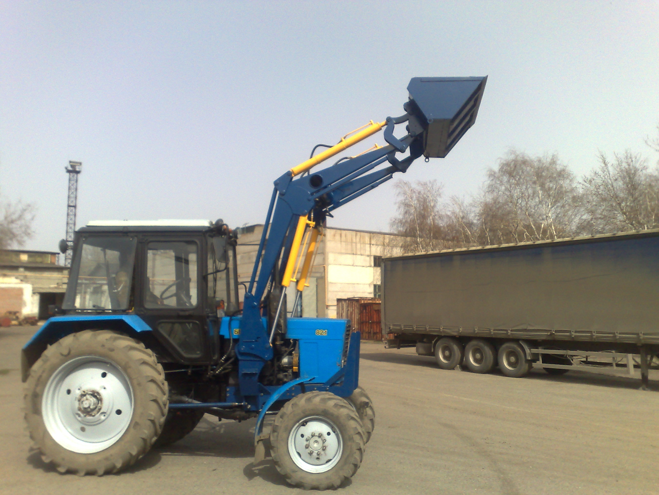

Гигант 2008

СОДЕРЖАНИЕ
- Введение.
- Технические данные.
- Устройство и работа погрузчика.
- Устройство и работа составных частей погрузчика.
  - Навесное устройство.
  - Подъемное устройство
- Указание мер безопасности.
- Подготовка к работе.
  - Подготовка трактора.
  - Сборка и навеска навесного устройства.
  - Навеска сменных рабочих органов.
- Порядок работы.
  - Работа ковшами.
- Возможные неисправности и методы их устранения.
- Техническое обслуживание.
- Тара и упаковка.
- Транспортирование.
- Правила хранения.

ВВЕДЕНИЕ
Техническое описание и инструкция по эксплуатации предназначены для изучения устройства и принципа действия погрузчика ПБМ 800 (в дальнейшем – погрузчик) и содержат сведения, необходимые для полного использования технических возможностей и правильной эксплуатации погрузчика.
При изучении конструкции погрузчика и в процессе его эксплуатации следует дополнительно руководствоваться техническим описанием и инструкцией по эксплуатации трактора, в агрегате с которым он работает.
В связи с постоянной работой по совершенствованию изделия, повышающей его надежность и улучшающей условия эксплуатации, в конструкцию могут быть внесены отдельные изменения, не отраженные в настоящем Руководстве.
Погрузчик (рис.1,) предназначен для погрузки различных грузов (сена, соломы, навоза, минеральных удобрений, песка и т.п.) в транспортные средства, смесительные установки и машины для внесения удобрений, для механизации внутрискладских работ с затаренными и незатаренными минеральными удобрениями, для перевозки и укладки в скирды рулонов и копен сена, соломы, а также для выполнения легких планировочных работ.
Погрузчик может использоваться во всех почвенно-климатических зонах.
Погрузчик изготавливается и поставляется, по требованию заказчика, с набором сменных рабочих органов и оборудования.
К сменным рабочим органам относятся:
- ковш ПБМ 800-1 (рис.2) вместимостью 0,45 м³ – для работы с минеральными удобрениями и другими малосыпучими и сыпучими грузами удельным весом 10..15 кН/м³ (1,0 …1,5 тс/м³ );
- ковш ПБМ 800-2 (рис.3) вместимостью 0,8 м³ для работы с минеральными удобрениями и другими малосыпучими и сыпучими грузами удельным весом до 10 кН/м3 ( 0,6...1,0 тс/м3)
- грабельная решетка ПБМ 800-4- для подбора, транспортирования и скирдования сена и соломы
- ковш челюстной ПБМ 800-14 – для погрузочно-разгрузочных работ и для легких планировочных работ только отвалом ( подгребания песка, кусковых и малосыпучих материалов)
- отвал ПБМ 800-17- для легких планировочных работ
- приспособление для погрузки силоса ПБМ 800-20 «Аллигатор»- для выемки силоса из силосных ям.
- вилы ПБМ 800-12- для погрузки навоза силоса и т.п. массы в транспортные средства, а также для очистки от навоза животноводческих помещений и разборки скирд сена, соломы
- захват универсальный ПБМ 800-18- для круглых или квадратных тюков
- грузоподъемное устройство ПБМ -800-8 для погрузки различных штучных грузов, монтажа и демонтажа тяжелых узлов, собираемых и ремонтируемых сельскохозяйственных машин.
- приспособление для погрузки рулонов (ППР-800) ПБМ 800-11 для подбора и погрузки рулонов в транспортные средства.
Принятые сокращения и условные обозначения:
ТО - техническое описание и инструкция по эксплуатации ;
РВД – рукав высокого давления;
ЕТО – ежесменное техническое обслуживание;
ТО -1 – первое техническое обслуживание.

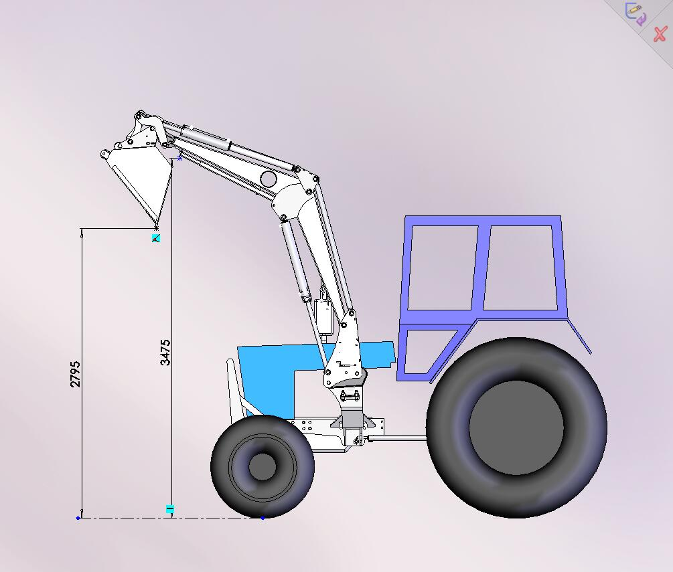
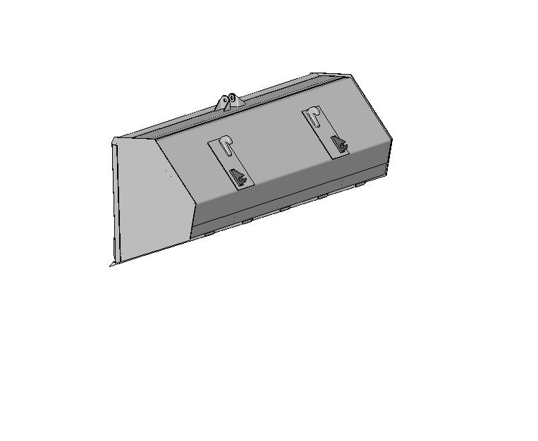
Рис.1

Рис.2
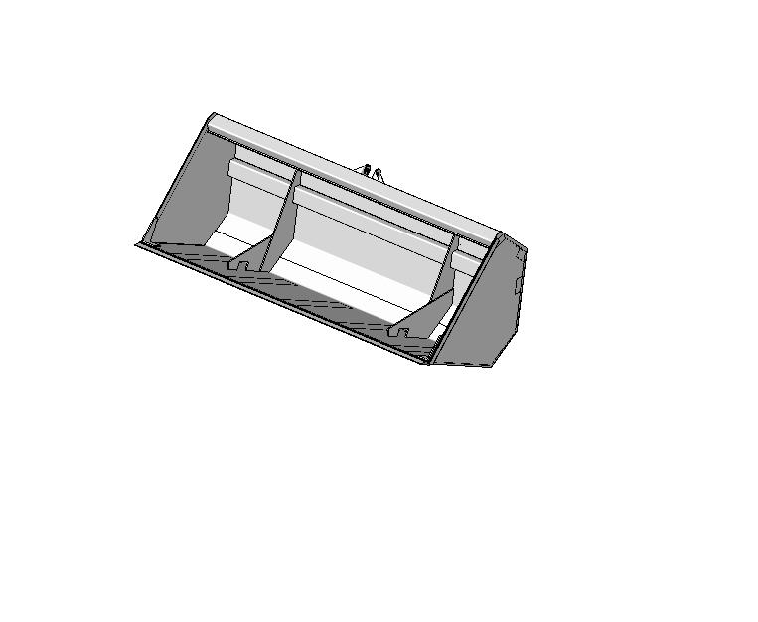
Рис.2а

2.ТЕХНИЧЕСКИЕ ДАННЫЕ
Таблица 1.
Наименование показателей | Величина показателей
Наименование показателей | ПБМ 800
1.2.1. Тип | Навесной
1.2.2. Навеска | Фронтальная
1.2.3. Агрегатируется с тракторами класса | МТЗ-50/50Л;МТЗ-52/52Л;МТЗ-80/80Л;МТЗ82/82Л
1.2.4. Привод | От гидросистемы трактора
1.2.5. Производительность за час основной работы, т  а) при погрузке сыпучих грузов ковшом вместимостью 0,5 м³; 0,8 м³ с поверхности земли или бурта, до | 55
в) при погрузке вилами навоза, до | 41
1.2.6.Потери, % не более при загрузке копен весом 400-500кг в грабельную решётку:  - сена  - соломы | 3  4
1.2.7.Ширина захвата, мм:  - ковша 0,5м³  - ковша 0,8м³  - грабельной решётки | 1639+10  2019±10  -
1.2.8. Номинальная грузоподъёмность, кН (кгс):  а) грабельной решётки  б) остальных рабочих органов | 5(500)  8(800)
1.2.9. Отрывное усилие при давлении в гидросистеме  10 мПа (100 кгс/см2) Гидроцилиндры подъема не менее, кН (тс) | 20 (2)
1.2.10. Рабочая скорость, км/ч, до  а) с грабельной решёткой  б) с остальными рабочими органами | 6  6

1.2.11. Транспортная скорость (без груза), км/ч, до | 16
1.2.13. Высота погрузки, м:  а) ковшами, не менее  б) грабельной решёткой (по концам пальцев), не менее | 2,8  3,7
1.2.14. Угол разгрузки ковшей, ° не менее | 75+5
1.2.15. Трудоёмкость монтажа, Чел.-ч. | 5
1.2.16 Трудоемкость монтажа и демонтажа подъёмного устройства на подготовленный трактор, чел.-ч | 0,2
1.2.17. Количество обслуживающего персонала (тракторист) | 1
1.2.18. Масса конструкционная, кг, не более | 775
1.2.19. Ширина габаритная:
а) ковша 0,5 м³
в) ковша 0,8 м³
г) грабельной решётки

1.2.20. Удельная трудоёмкость ремонтов, чел-ч/ч | 0,02
1.2.21. Давление на почву, кПа | 110÷120
1.2.22. Наработка на отказ II группы сложности, ч, не менее | 50
1.2.23. Удельная оперативная трудоёмкость техобслуживания чел.ч/ч | 0,03
1.2.24. Установленная безотказная наработка, ч | 75

3. УСТРОЙСТВО И РАБОТА ПОГРУЗЧИКА
3.1. Погрузчик (см. рис.1) состоит из навесного устройства, закрепляемого на тракторе, быстросъемного подъемного устройства, гидросистемы и набора сменных рабочих органов .
3.2. Для повышения устойчивости и увеличения сцепного веса на навесную систему сзади трактора устанавливается ковш-противовес, загруженный балластом, общей массой 8 кН (800 кг).
3.3. Гидросистема погрузчика, обеспечивающая все движения рабочих органов, работает от гидросистемы трактора и управляется рукоятками его гидрораспределителя из кабины трактора.
3.4. По отдельному заказу погрузчик поставляется с автономным гидрораспределителем с электроприводом, управляемым джойстиком, установленным в кабине трактора.
3.5. Все исполнения погрузчика - машины периодического действия, цикл работы которых складывается из следующих элементов: внедрение в материал и захват его, доставка захваченной порции материала к месту выгрузки, разгрузка и возвращение к погружаемому материалу.

4. УСТРОЙСТВО И РАБОТА СОСТАВНЫХ ЧАСТЕЙ ПОГРУЗЧИКА.
4.1. Навесное устройство.
Навесное устройство (рис.4) включает в себя крепящиеся на лонжеронах трактора две панели 3, связанные между собой балкой 2, а с полуосями задних колес трактора- разгружающим устройством 1.

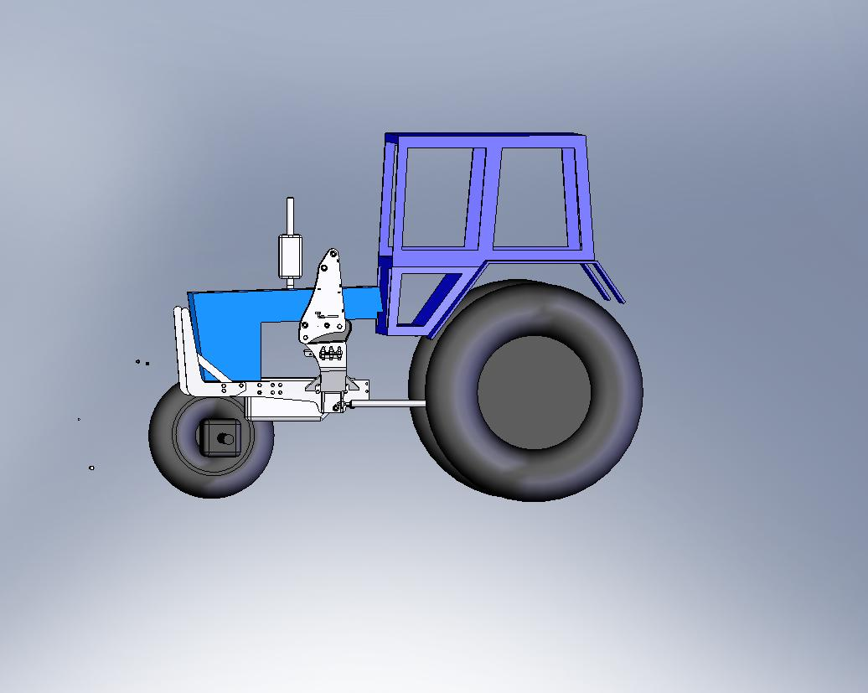

Рис.4. Навесное устройство
1-разгружающее устройство, 2- балка,3-панели,
4-ограждение.

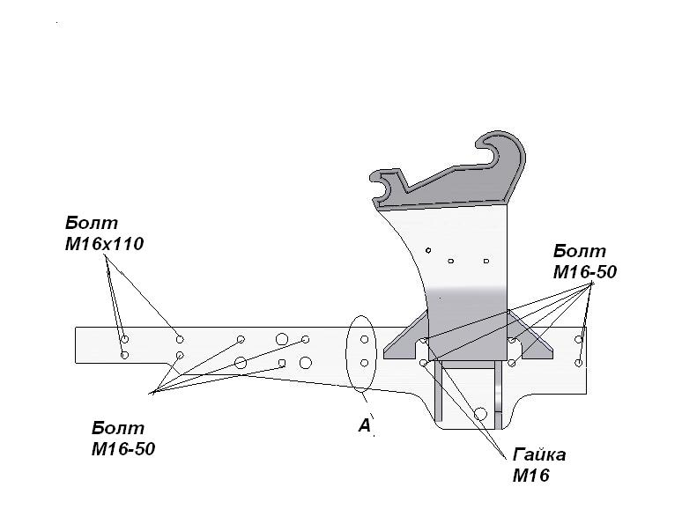

Рис. 5

4.1.1. Панели. (Рис.5)
Панели представляют собой сварную конструкцию, снабженную опорами для удержания и фиксации подъемного устройства, и отверстиями для закрепления разгружающих тяг.
Панели имеют отверстия для крепления их к лонжерону трактора при помощи болтов М16х50 в кол-ве 20 шт, шайб 16.65Г, шайб 16.01 (см. рис.5) Закрутить гайку М16 в кол-ве 4 шт. по рис.5.
Также на панелях имеются отверстия «А» для крепления коммунального отвала , крепежные изделия поставляются с отвалом.
Между панелями навески внизу установить тягу распорную ПБМ 800.00.601 ( в ящике) и соединить ее с панелями при помощи гаек М30 в кол-ве 6 шт., по 2 шт. с внутренней стороны.
Конструкция панелей обеспечивают возможность доступа к элементам трактора при его техническом обслуживании.
После устоновки балки произвести окончательную подтяжку всех резьбовых соединений.
4.1.2.Ограждение.( рис.6 )
Ограждение предназначено для защиты радиатора. Крепится ограждение на лонжероне трактора при помощи переходных втулок и болтов М16х110.в кол-ве 6 шт., шайб 16.65Г. шайб 16.01 (см. рис.5)

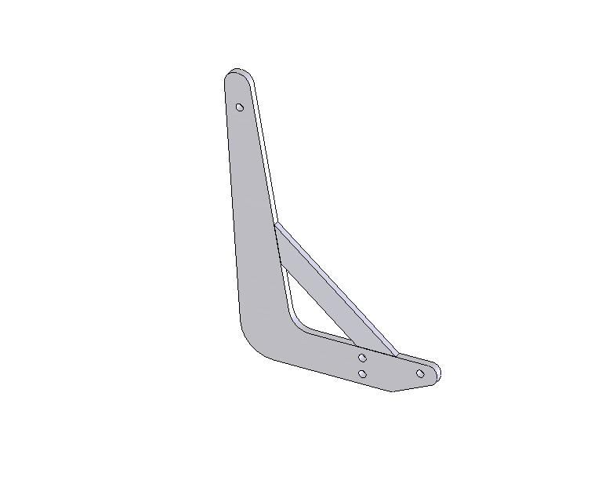

Рис. 6
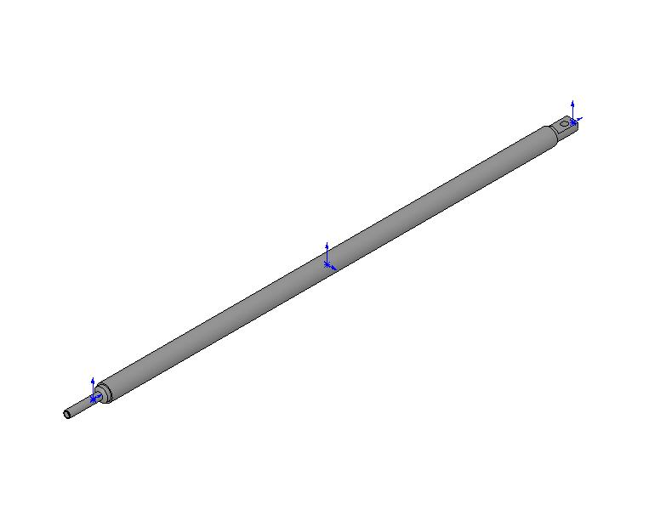

Рис.7 Разгружающее устройство

4.1.3. Разгружающее устройство.
Разгружающее устройство предназначено для разгрузки корпуса муфты сцепления, картера маховика и лонжерона трактора.
Разгружающее устройство (рис.7) устанавливается с двух сторон трактора и служит для соединения навесного устройства с задним мостом. К заднему мосту трактора разгружающее устройство балки крепятся при помощи специальных болтов М16х230 и гайки М16 , шайб 16.65Г.в кол-ве 2 шт.
4.2. Подъемное устройство
Подъемное устройство (рис.8) состоит из рамы подъема 1, кронштейнов 2, с механизмом жесткой фиксации подъемного оборудования, опоры 5, гидросистемы, тяг и кронштейнов 3,4 образующих механизм плоскопараллельного перемещения рабочих органов.
Подъемное устройство предназначено для удержания сменных рабочих органов и управления их работой.
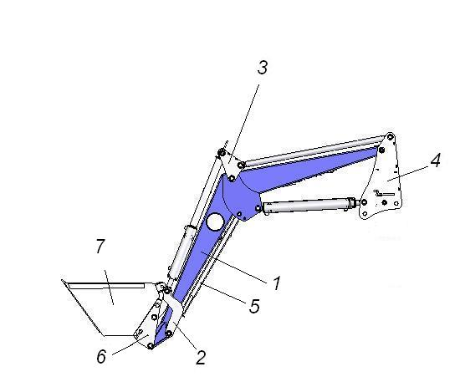

Рис.8 Подъемное устройство
1-рама подъема, 2-кронштейн, 3- кронштейн, 4-кронштейн, 5-опора, 6-переходник,7-ковш

4.2.1. Рама подъема. (см. рис 8)
Рама подъема-1 состоит из двух полых стрел, соединенных между собой поперечной трубой. На обоих концах стрел имеются кронштейны для крепления рамы подъема на стойках и для соединения с переходником 6 (рис.9).
По внутренней стороне стрел и поперечной трубе проходят трубопроводы для подвода масла к гидроцилиндрам сменных рабочих органов, вывешиваемых на раму подъема.
4.2.2. Переходник рис. 9 предназначен для быстрого присоединения рамы подъема со сменными рабочими органами.

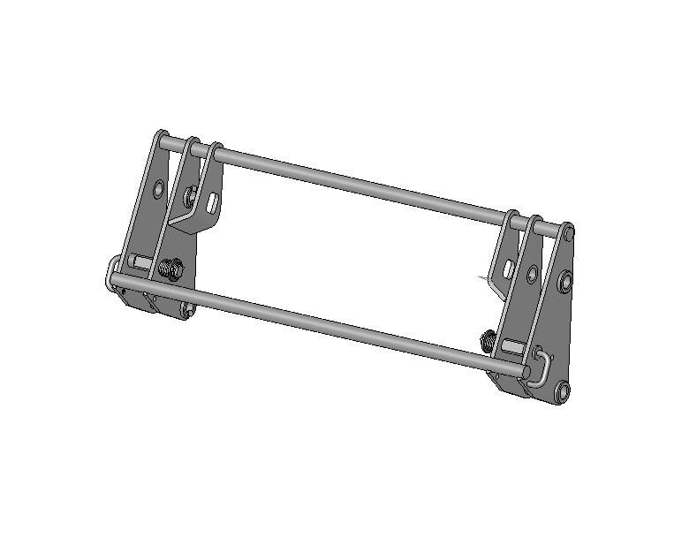

Рис. 9 Переходник

4.2.3..Указатель-стрелка. (см. рис.10)
Указатель предназначен для контроля установки ковша или вил в заданное положение.
Указатель состоит из штанги, прикрепленной к оси ГЦ и трубки, присоединяющей хомутом к ГЦ
Стрелка устанавливается с внутренней правой стороны рамы подъема на оси, втулку закрепить. при помощи хомута, болта М8х30 и гайки М8 к гидроцилиндру.
Стрелка не должна быть затянута болтом , для свободного вращения
Поворот рабочего органа осуществляется перемещением штока гидроцилиндра , при этом изменяется взаимное расположение указателя и трубки.
Цветная метка штанги расположенная внутри втулки означает горизонтальное положение днища рабочего органа
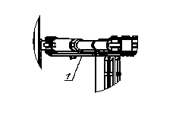

Рис. 10.Указатель-стрелка

4.2.4. Кронштейн-( рис.11) с механизмом жесткой фиксации навесного и подъемного оборудования.

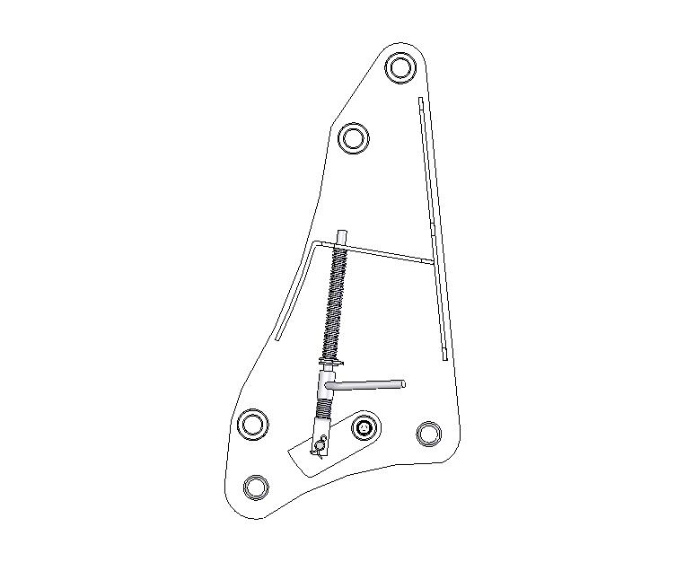

рис11

4.2.5. Опора.
Опора-5 (рис.8) предназначена для удержания подъемного устройства в положении для навески на трактор.
4.2.6. Кронштейн под ресивер.
Для перестановки ресивера трактора использовать кронштейн (рис.15 ) , который крепится крайними двумя болтами к правой панели навески. Зап.части к ресиверу хомут стяжной -2 шт., переходник ПКУ-0,8.04.030- 1 шт., рукав 12,5х24-16В-2 шт., гайка накидная Н 036.01.002А- 1 шт.- находятся в в ящике.
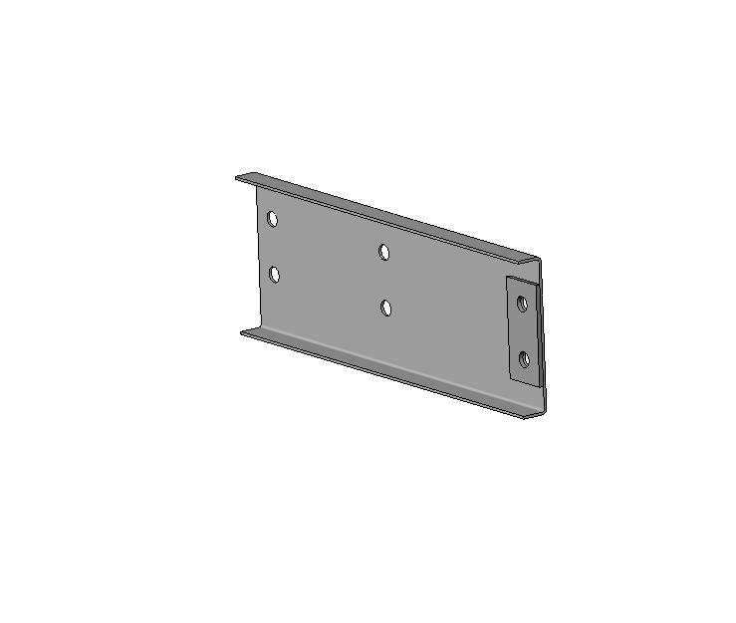

Рис. 15 Кронштейн под ресивер

4.2.7. Гидросистема.
Гидросистема состоит из гидроцилиндров, трубопроводов, служащих для подвода масла к гидроцилиндрам, а также комплекта РВД, разрывных муфт и арматуры для соединения гидросистемы погрузчика с гидросистемой трактора.
В погрузчике применяются два гидроцилиндра двойного действия с диаметром поршня 80 , штока – 40 мм. с ходом 320 мм и два ГЦ двойного действия с диаметром поршня 80, штока-40 мм с ходом 630 мм,
Два гидроцилиндра управления рамой подъема с ходом 630 мм, шарнирно закрепленные в кронштейнах стойки и рамы подъема, снабжены запорными вентилями, служащими для надежной фиксации ее в любом положении без нагружения РВД.
Для управления сменными рабочими органами (кроме грабельной) используются два гидроцилиндра с ходом 320 мм, закрепленными в кронштейнах механизма изменения положения рабочих органов.
4.3. Сменные рабочие органы.
4.3.1. Ковши. ( рис.2,3)
Ковши погрузчика одинаковы по конструктивному устройству и имеют вместимость 0,45 м³ и 0,8 м³
На задней стенке ковшей, приварены два кронштейна 1 (рис.2) ,при помощи которых ковш присоединяется к переходнику рамы подъема.

5. УКАЗАНИЕ МЕР БЕЗОПАСНОСТИ
5.1. При выполнении работ по обслуживанию и эксплуатации быстромонтируемого погрузчика необходимо выполнять правила техники безопасности, указанные в настоящем разделе.
5.2. Агрегатирование погрузчика допускается только с тракторами, указанными в настоящем ТО. Используемые подъемно-транспортные средства должны иметь грузоподъемность не менее 5 кН (0,5 тс).
5.3. Сборку и навеску погрузчика производить в соответствии с настоящим ТО в той же последовательности. При этом используется инструмент, входящий в комплект погрузчика и трактора и гарантирующий безопасное выполнение работ.
5.4. При натяжении пружин сталкивающего механизма стоять сбоку от рычага.
5.5. При работе агрегата выполнить все правила по технике безопасности, изложенные в техническом описании и инструкции по эксплуатации трактора.
Соблюдение правильных технологических приемов работы (см. раздел "Порядок работы") со всеми навесными рабочими органами является залогом безопасной работы.
5.6. Не допускается:
- поднимать грузы, превышающие установленную технической характеристикой грузоподъемность рабочих органов;
- работать двумя грабельными решетками или с одной грабельной решеткой и ковшом-противовесом при колее передних колес менее 1500 мм; задних - менее 1900 мм;
- при работе агрегата с максимально поднятым грузом производить резкое торможение трактора, а также крутые повороты;
- при движении груженого агрегата с двумя грабельными решетками превышать скорость 11 км/ч, с остальными сменными рабочими органами - 6 км/ч;
- работать при вертикальном расположении рычага жесткой фиксации подъемного устройства с навесным оборудованием;
- работа агрегата с незафиксированной рычагом защелкой;
- транспортировать сено, солому в поднятой передней грабельной решетке при незагруженной задней грабельной решетке, или без ковша-противовеса;
- движение погрузчика в транспортном положении по дорогам общего пользования с открытыми вентилями гидроцилиндров подъема;
- двигаться со скоростью более 5 км/ч по участкам дорог, имеющим боковой склон, большие неровности и крутые повороты;
- движение незагруженного агрегата при транспортных переездах без ограждения рабочих пальцев грабельных решеток;
- движение по дорогам общего пользования агрегата с грабельными решетками в темное время суток и в условиях недостаточной видимости;
- эксплуатировать агрегат на участках полей и дорог, над которыми проходят электрические провода, если расстояние от наивысшей точки машины до проводов менее следующих значений:

Таблица 3

Напряжение линии электропередач, кВ | До 1 | 1-20 | 35-110 | 154 | 220 | 330-500
Расстояние по горизонтали, м | 1,5 | 2 | 4 | 5 | 6 | 9
Расстояние по вертикали, м | 1 | 2 | 3 | 4 | 4 | 5-6

5.8. При длительной остановке не оставлять рабочие органы погрузчика в поднятом положений. Монтажные и ремонтные работы производить при опушенных рабочих органах или запертых вентилях.
5.9. При движении по дорогам общего пользования иметь балласт в ковше противовеса или включающий передний мост.

6. ПОДГОТОВКА К РАБОТЕ
При сборке и навеске погрузчика на трактор использовать инструмент, имеющийся в комплекте погрузчика
При сборке смазать места шарнирных соединений ( см. табл.6 и схему смазки рис.13).
Правильная сборка и тщательный уход за погрузчиком увеличивают срок его службы.
6.1. Подготовка трактора.
6.1.1. Установить ширину колеи передних колес 1500 мм. При работе с грабельными решетками, навешенными на раму подъема, установить ширину колеи задних колес не менее 1900 мм, а при навеске на заднюю навесную систему трактора и с остальными рабочими органами во всех исполнениях не менее 1600 мм.
Установку необходимой ширины колеи колес произвести в соответствии с ТО трактора.
6.1.2. Установить необходимое давление в шинах:
- для работы с двумя грабельными решетками на тракторах для передних колес - 0,25 МПа (2,5 кгс/см²), для задних колес 0,14 МПа (1,4 кгс/см²);
- для работы с грабельной решеткой, навешенной на навесную систему трактора, передние колеса - 0,17 МПа (1,7 кгс/см²), задние - 0,13 МПа (1,3 кгс/см²);
- для работы с остальными сменными рабочими органами и при передней навеске грабельной решетки - передних колес 0,16 МПа (1,6 кгс/см²), , для задних колес на всех тракторах – 0,1 МПа (1.0 кгс/см²).
6.1.3. На тракторах снять грузы с переднего бруса.
6.2. Сборка и навеска навесного устройства.
Сборку и навеску навесного устройства производить согласно рисунка 1
6.2.1. Установка панелей на трактор.
Закрепить панели навески к лонжеронам трактора при помощи спец. болтов М16х50- 20 шт. (рис.5) Между панелями навески внизу установить балку распорную и закрепить гайками М30х1,5-6Н. Расстояние по центрам кронштейнов, расположенных в верхней части панелей навески должно быть 965мм. После установки произвести подтяжку всех резьбовых соединений.
6. 2.2. Монтаж подъемного устройства.
Установить кронштейны 2,3,4 рис.8 на раму подъема 1 при помощи осей диаметром 28 м, установив фиксатором в пазы на кронштейнах. Соединить кронштейн 3 рис.8 с тягами плоско-параллельного механизма. Установить гидроцилиндры подъема 80х40х630 между кронштейнами рамы подъема и кронштейнами навески. Гидроцилиндры поворота рабочих органов 80х40х320У является связующим звеном между верхними и нижними кронштейнами плоско-параллельного механизма. К раме подъема и гидроцилиндра поворота рабочих органов присоединить переходник рис.9. Ввести в зацепления втулки кронштейна 4 рис.8 в пазы панели навески и зафиксировать при помощи фиксатора.
Соединить гидросистему погрузчика с гидросистемой трактора , при помощи РВД с выводами , расположенными с правой и левой стороны трактора.
6.2.3. Ввести в зацепление кронштейны рис.8 поз.4 в пазы панели навески рис.5 и зафиксировать путем перемещения вниз и поворота ручки , управляющей фиксатором.
6.2.4. Между панелями навески и задним мостом трактора установить разгружающие тяги рис.7.
Закрепить тяги к заднему мосту трактора при помощи специальных болтов М16х230,гаек М16, шайб 16.65Г. и к панелям навески при помощи двух гаек М 20 с каждой стороны.
ВНИМАНИЕ: При установки погрузчика ,в агрегате с экскаватором, разгружающие тяги рис.7 не устанавливать.
6.3 Установка ковша.
Верхние оси переходника ввести в зацепление с верхними кронштейнами ковша 1 рис.2. При перемещении рамы подъема вверх, нижние поворотные оси переходника заходят в зацепление с нижними кронштейнами ковша.
6.4.Сборка гидросистемы погрузчика. (рис. 14)
6.4.1.Закрепить два кронштейна ПБМ 800.00.403 болтами М12х30 к панелям навески с внутренней стороны погрузчика. В отверстия кронштейна вставить устройства запорные
Н 036.55..000А по два шт. на сторону ( поз.1,3), к которым в свою очередь , присоединить РВД длинной 700 мм., другой конец РВД соединить с трубками гидросистемы расположенные на раме подъеме. Остальные два устройства Н 036.55.000А (поз.2, рис.14) поставляются с гидрофицированными сменными рабочими органами ( вилы, грабельная решетка, бревнозахват, ковш челюстной, кусатель силоса)

Трубки (нижние) установленные на поперечной трубе рамы подъема соединить с гидроцилиндрами подъема при помощи РВД L= 500 мм . Трубки,(верхние) установленные на поперечной трубе рамы подъема соединить с гидроцилиндрами поворота рабочих органов при помощи РВД L= 1000 мм .
К нижней части разрывных муфт присоединить РВД длины L= 700мм ,другой конец которых в свою очередь присоединить к выводам гидросистемы трактора .
6.4.2.Гидрофицированные рабочие органы подсоединяются к гидросистеме управления цилиндром задней навески трактора
6.4.3. Присоединения противоперегрузочного клапана см. на рис.14а

ВНИМАНИЕ!
Гидроцилиндры рамы подъема устанавливаются проушиной штока к переходному кронштейну рис. 11, а гильзой к раме подъема рис. 8.
Трубки расположены снизу гидроцилиндра рамы подъема.
Во избежание поломки одинаковые полости гидроцилиндров должны быть присоединены к одному выводу гидросистемы.

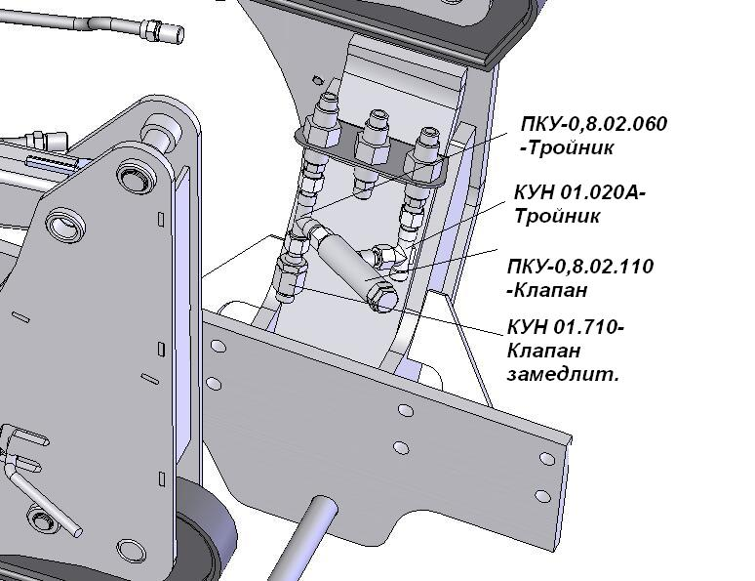

Рис. 14а.

7. ПОРЯДОК РАБОТЫ

Описываемые ниже способы работы погрузчика могут изменяться хозяйством применительно к конкретным условиям, в зависимости от размеров поля, склада, материала, дальности переезда и т.п.
Перед началом работы изучить фронт предстоящих работ, вид материала, подлежащего погрузке или транспортированию, подъезды, состояние грунта у места работы, а также вид транспорта, с которым предстоит работа. Только изучение всех факторов, оказывающих влияние на работу погрузчике, поможет добиться максимальной производительности труда.

7.1. Работа ковшом.
В зависимости от погружаемого материала на переходник навесить соответствующий ковш и выбрать способ черпания.
Для работы на рыхлой сыпучей массе может быть применен раздельный способ черпания, а на слежавшейся малосыпучей - совмещенный.
При раздельном способе черпания внедрение в массу до упора ее в заднюю стенку ковша, поворот ковша на себя и подъем выполняются последовательно. При совмещенном способе внедрение и подъем совмещаются во времени. В этом случае ковш врезается в массу примерно на треть глубины. Затем его поворачивают на полный угол запрокидывания при непрерывном поступательном движении погрузчика в направлении внедрения. При этом нижняя режущая кромка ковша должна сохранять параллельность с линией откоса массы. Внедрение ковша в материал осуществлять при наклоне днища к основанию кучи, бурта на угол 3-5°.
При совмещенном способе черпания усилие врезания в массу
значительно уменьшается.
Скорости внедрения в массу не должны превышать 5,3 - 5,6 км/ч, что соответствует 3 передаче на тракторах.
Во избежание перегрузок и деформаций элементов конструкции не допускать внедрение ковша одной стороной.

Работа ковшом включает в себя следующие операции:
- установить с помощью рамы подъема и гидроцилиндров опрокидывания необходимую высоту и наклон днища ковша;
- заполнить ковш одним из указанных выше способов;
- поднять загруженный массой ковш до высоты выгрузки с одновременным маневрированием и подъездом к месту выгрузки;
- разгрузить ковш;
- выполнить подъезд для повторения цикла с одновременным опусканием и подворотом ковша в исходное для заполнения положение.
Взаимодействие погрузчика с транспортным средством выполнить по одной из схем, приведенных на рис.12.
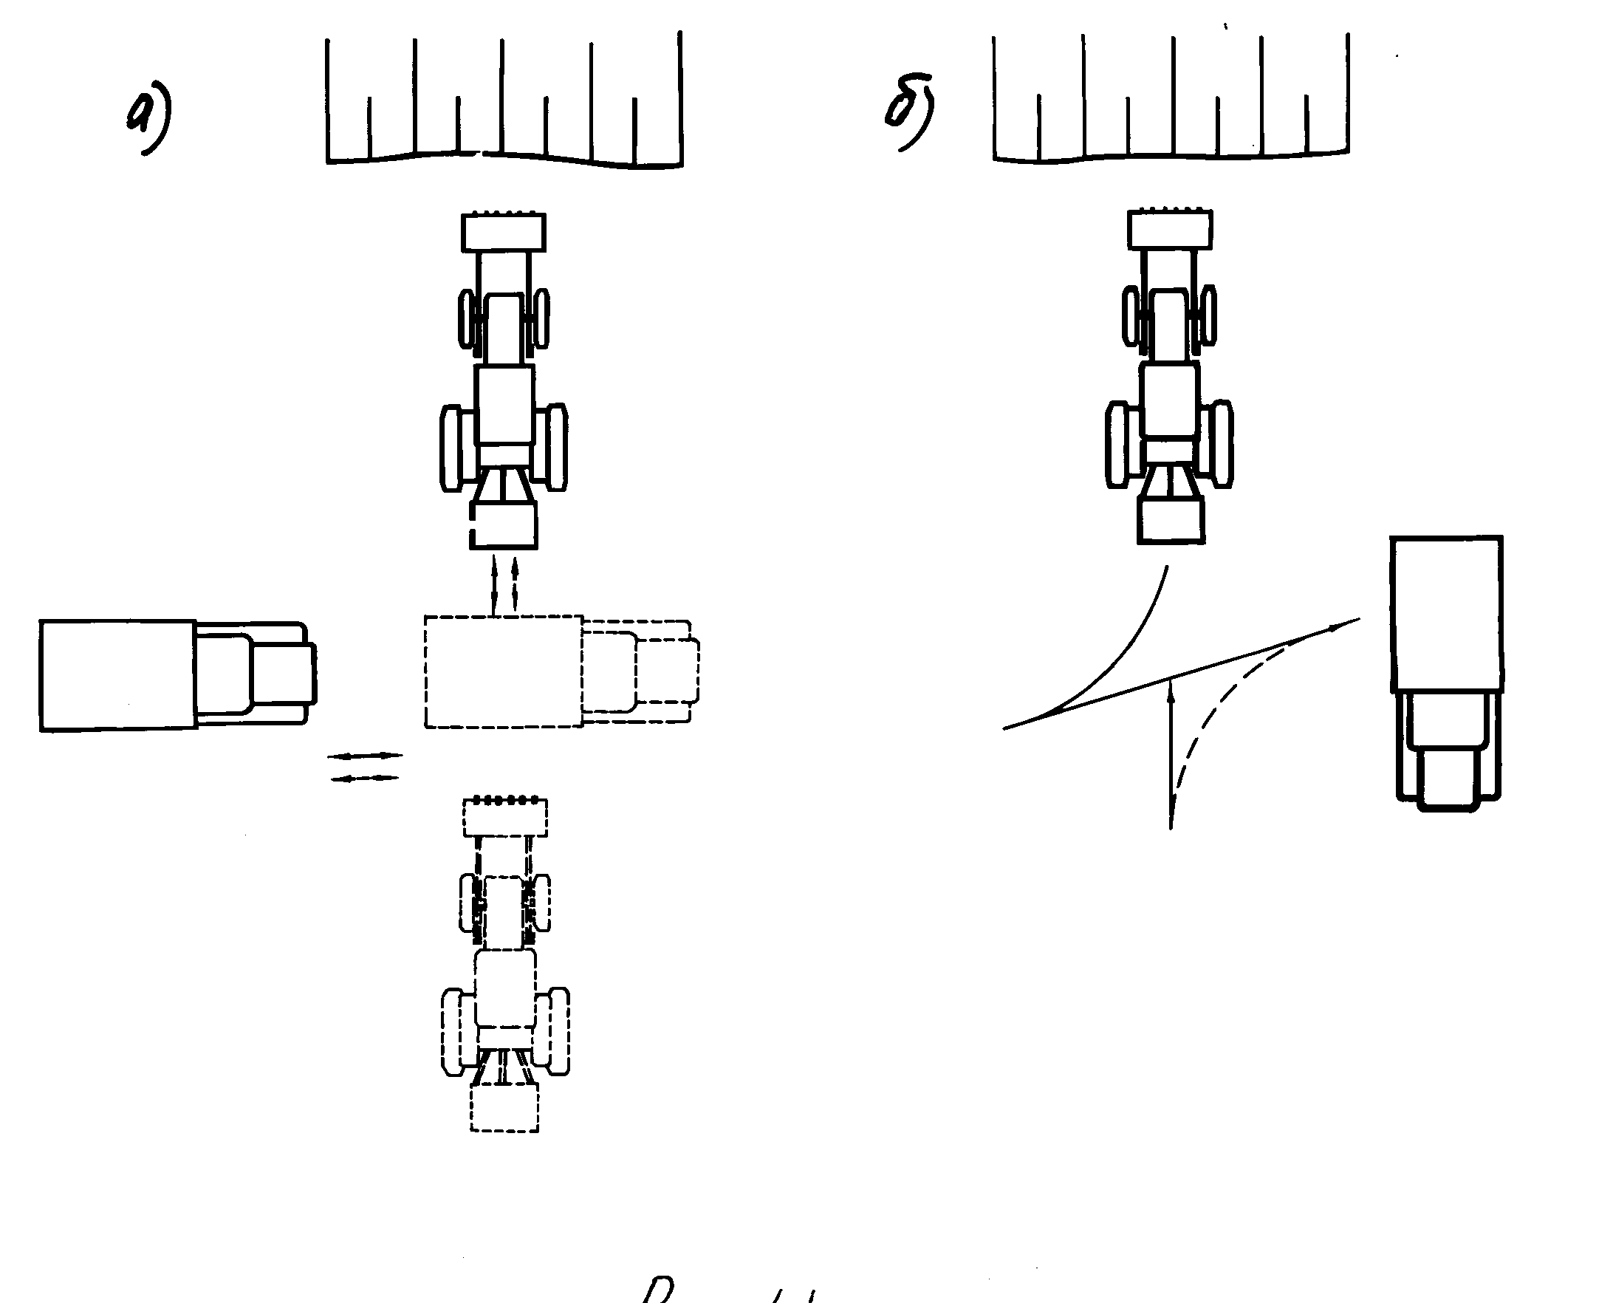
Рис.12. Схема работы погрузчика
а – разгрузка при движении вперед и назад; б – разгрузка при повороте погрузчика.

Работая ковшом не старайтесь захватить больше массы, чем возможно по напорному усилию. При перегрузках происходит повышенный износ машины и ускоренный перегрев масла в гидросистеме, что приводит к снижению производительности.
При работе в зимнее время смерзшаяся масса должна быть предварительно разрыхлена.

8. ВОЗМОЖНЫЕ НЕИСПРАВНОСТИ И МЕТОДЫ ИХ УСТРАНЕНИЯ Таблица 4

Неисправность, внешнее проявление | Метод устранения. Необходимые регулировки и испытания | Применяемый инструмент и принадлежности | Примечание
Течь масла через медные шайбы:  -ослабление затяжки - деформация уплотняющих поверхностей | затянуть соединение заменить уплотнительные шайбы | Ключ 7811-0026 С1 (24x27) ГОСТ 2839-80
Течь масла через  уплотнения  гидроцилиндров | Разобрать гидроцилиндр и заменить манжеты или уплотнительные кольца. После сборки проверить работу гидроцилиндра. | Бородок, молоток
Движение рамы на подъем не соответствует положению "подъем" рукоятки распределителя гидросистемы трактора | Поменять местами РВД на правых боковых выводах трактора | ---- « ----
Выплескивание масла через заливную горловину бака. | Довести уровень масла до требуемого. | См. ТО трактора

При неподвижных штоках гидроцилиндров рукоятка распределителя, выведенная из нейтрального положения тут же возвращается назад:  - перекрыто проходное сечение в запорных устройствах трактора | Завернуть до отказа накидные гайки запорных устройств | Согласно ТО трактора
Медленный подъем рамы  подъема:  - наличие воздуха в  гидросистеме | Для удаления воздуха из гидроцилиндров подъема отвернуть гайку РВД, подходящего к поршневой полости на один - два оборота и, включив рукоятку распределителя трактора, нагнетать масло до тех пор, пока пузырьки воздуха у входа в гидроцилиндр исчезнут, после чего затянуть гайку до отказа. | Ключи ГОСТ 2839-80 7811-0025 С1 (22x24) 7811-0026 С1 (24x27)

- увеличение вязкости масла при низкой температуре | Разогреть масло многократным подъемом рамы подъема
- недостаточно масла в гидросистеме | Долить масло в бак при втянутых штоках всех гидроцилиндров | Ведро, воронка
- повышенная утечка масла в насосе | Заменить насос (см. ТО трактора)

9.ТЕХНИЧЕСК0Е ОБСЛУЖИВАНИЕ.
9.1. Общие указания.
Погрузчик в течение всего срока службы должен содержаться в технически исправном состоянии.
Технически исправное состояние достигается путем своевременного проведения технической обслуживания.
Необходимый инструмент для проведения технического обслуживания входит в комплект прилагаемый к трактору и погрузчику.
Эксплуатация погрузчика без проведения работ по техническому обслуживанию не гарантирует его безотказной работы.
9.2. Виды технического обслуживания.
Устанавливаются следующие виды технического обслуживания:
- техническое обслуживание при эксплуатационной обкатке погрузчика;
- техническое обслуживание при использовании погрузчика;
- техническое обслуживание при хранении погрузчика.
9.2.1. Виды технического обслуживания при эксплуатационной обкатке:
- техническое обслуживание при подготовке к эксплуатационной обкатке;
- техническое обслуживание при эксплуатационной обкатке;
- техническое обслуживание по окончании эксплуатационной обкатки.

9.2.2. Виды и периодичность технического обслуживания при использовании:
- ежесменное техническое обслуживание (ЕТО) - через каждые 10 часов работы (после смены);
- первое техническое обслуживание (ТО-1) - через каждые 100 часов работы.
9.2.3. Виды и периодичность технического обслуживания при хранении:
- техническое обслуживание при постановке на длительное хранение - после окончании: сезона работы;
- техническое обслуживание в период длительного хранения: в закрытых помещениях через каждые два месяца, а при хранении на открытых площадках и под навесом - ежемесячно;
- техническое обслуживание при снятии с длительного хранения перед началом сезон; работы погрузчика;
- техническое обслуживание при постановке на кратковременное хранение, когда погрузчик не используется в течение периода времени от 10 дней до двух месяцев.
9.3. Перечень работ, выполняемых по каждому виду технического обслуживания

Таблица 5

Содержание работ и методика их проведения |  | Технические требования |  |  | Приборы, инструмент, приспособления, материалы для выполнения работ |  |  | Примечание
1 |  | 2 |  |  | 3 |  |  | 4
Техническое обслуживание при подготовке к эксплуатационной обкатке
Очистить погрузчик от пыли и  грязи.  Удалить консервирующую  смазку.  Проверить наличие смазки в  местах шарнирных соединений  или качество пропитки  металлокерамических втулок. |  |  |  |  | Скребок, ведро, ветошь
Техническое обслуживание при эксплуатационной обкатке
Проверить отсутствие течи масла в местах сопряжения гидросистемы. В середине и в конце каждой смены произвести подтяжку болтовых креплений панелей навески, разгружающего устройства. |  |  |  |  | Ключ  ГОСТ 2839-60
Техническое обслуживание по окончании эксплуатационной обкатки
Выполнить операции, предусмотренные при первом техническом обслуживании (TO-1)
Ежесменное техническое обслуживание
Осмотреть и очистить погрузчик от грязи и остатков массы и проверить его состояние. |  | Гидросистема не должна иметь подтекания масла. Разгружающее  устройство и все резьбовые соединения должны быть надежно затянуты |  |  | Скребок, ведро, ветошь
Первое техническое обслуживание ТО-1
Очистить погрузчик от грязи и остатков массы. Прошприцевать шарниры опушенной вниз рамы подъема согласно указателям мест смазки |  |  |  |  | Скребок, ведро, ветошь. Шприц, лопаточка деревянная, солидол ГОСТ 1033-79 или ГОСТ 4366-76 |  |  | Перед смазкой передних шарниров рамы подъема при навешенном ковше приподнять раму и вывернуть ковш, освободив доступ к масленке
Техническое обслуживание при поставке на длительное хранение
Доставить погрузчик на специально отведенное для мойки место | Поверхностный слой должен быть чистым и сухим |  |  | Скребок, ведро, ветошь
Тщательно очистить от грязи и остатков массы
Обмыть, обдуть до полного высыхания и доставить погрузчик к месту хранения
Произвести осмотр и дать оценку технического состояния погрузчика при необходимости с использованием диагностических средств. Неисправности устранить | Поврежденная окраска должна быть восстановлена, наличие ржавчины не допускается |  |  | Визуалъно, инструмент трактора и погрузчика
Неокрашенные поверхности обезжирить и покрыть предохранительной смазкой | Неокрашенные детали, инструмент и принадлежности, открытые шарнирные, резьбовые соединения, посадочные поверхности, пружины, выступавшие части штоков гидроци-линдров,трущихся поверхностей механизма фиксации |  |  | Смазка ПВК по  ГОСТ 19537-74 или смесь отстоенного, отработанного обезвоженного дизельного масла (70 – 90%), с универсальной смазкой УС (солидолом)
В случае хранения погрузчика на открытом воздухе или под навесом рукава высокого давления демонтировать
Заглушить элементы гидравлики специальными пробками-заглушками
Составные части и сменные рабочие органы установить на подкладки |  |  |  |  |  |  | Подставки высотой 80-100 мм
Техническое обслуживание в период длительного хранения
Проверить правильность установки погрузчика, надежность герметизации трубопроводов и гидроцилиндров, состояние антикоррозийных покрытий, комплектность. Обнаруженные
дефекты должны быть устранены
Техническое обслуживание при снятии с длительного хранения
Удалить консервирующие покрытия с деталей и узлов.
Непосредственно перед навеской удалить заглушки
Техническое обслуживание при постановке на кратковременное хранение
Поставить погрузчик на специально отведенное для мойки место

Очистить от пыли и остатков массы
Обмыть, обдуть до полного высыхания и доставить погрузчик к месту хранения
Произвести осмотр и дать опенку технического состояния погрузчика при необходимости с использованием диагностических средств
Неисправности устранить
Заглушить элементы гидросистемы заглушками

9.6. Смазка погрузчика
Срок службы шарнирных соединений в значительной степени зависит от правильной и своевременной смазки. Для смазки применяется солидол по ГОСТ 1033-79 или ГОСТ 4366-76.
Места смазки и ее периодичность указаны в табл.6 и на схеме смазки (рис.13).
Смазываются только кронштейны, приваренные на раме.
Номенклатура марок смазочных материалов иностранных фирм, рекомендуемых взамен смазочных материалов отечественного производства дана в табл.7

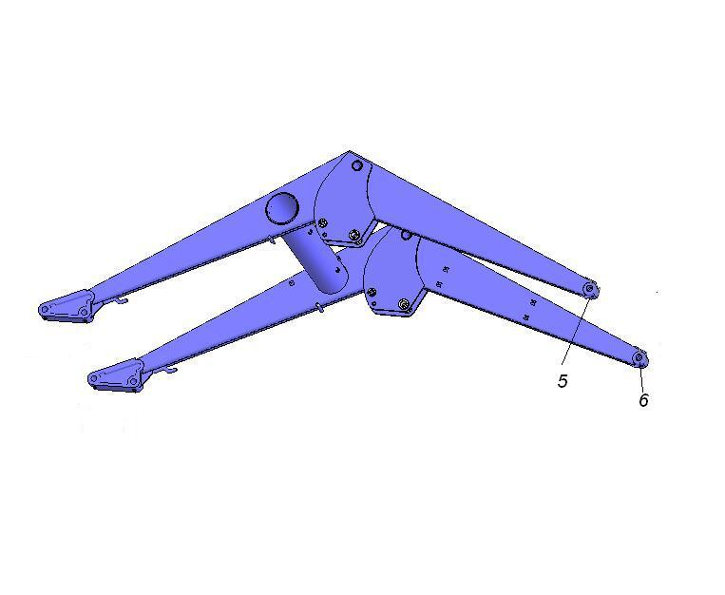
Рис.13. Схема смазки

Таблица смазки
Таблица 6
Номер позиции на схеме смазки (рис.12) | Наименование точек смазки | Наименование марки и обозначение стандарта на смазочные материалы |  |  |  | Количество точек смазки и их объем (для одной точки) | Примечание
Номер позиции на схеме смазки (рис.12) | Наименование точек смазки | Смазка при эксплуатации при температуре |  | Заправка при эксплуатации | Смазка при хранении | Количество точек смазки и их объем (для одной точки) | Примечание
Номер позиции на схеме смазки (рис.12) | Наименование точек смазки | От -40°С до +5°С | От +5°С до +50°С
5,6 | Шарниры рамы подъема, механизма жесткой фиксации | Солидол по ГОСТ 1033-79  или  ГОСТ 4366-76 | Солидол по ГОСТ 1033-79  или  ГОСТ 4366-76 |  | Солидол по ГОСТ 1033-79  или  ГОСТ 4366-76 | 2 / 0,005 | Прошприце  вать

Таблица 7
Перечень марок смазочных материалов иностранных фирм, рекомендуемых взамен смазочных материалов производств России

Марка смазочных материалов производства России | Марка зарубежных заменителей
Солидол ГОСТ 1033-79 или ГОСТ 4366-79 | Англия  Shell Awinus,-Tractor Grease, Blameta,-Livona,-Unedo Shell  Япония  Swallow Grease MP 1019,-9-F, B1 000-M Toho Shokai Ltd.  США  Gargoyle Grease AA Socony Vacuum Со.

10. ТАРА И УПАКОВКА
Погрузчик отправляется с завода упакованным в соответствии с отгрузочной документацией в зависимости от комплекта поставки.. Упаковка должна обеспечивать сохранность деталей и сборочных единиц при их транспортировке. Упаковочная тара и материалы возврату не подлежат.

11. ТРАНСПОРТИРОВАНИЕ
11.1. Погрузчик транспортируется любым видом транспорта.
11.2. Во время транспортирования железнодорожным транспортом все упаковочные места должны быть уложены и надежно закреплены.
11.3. Во время транспортирования автомобильным транспортом, погрузчик должен быть правильно размещен и надежно закреплен, чтобы не создавать опасных ситуаций на дорогах и не ограничивать обзорность водителю.
11.4.В случае, когда крайние точки погруженных узлов погрузчика находятся на расстоянии более 0,4 м от внешнего края переднего или заднего габаритного огня автомобиля, габариты должны быть обозначены щитками или флажками днем, а в темное
время суток и в других условиях недостаточной видимости - светоотражающими приспособлениями и фонарями: спереди белым и сзади красным.
Все погрузочно-разгрузочные работы необходимо производить с помощью подъемно-транспортных средств грузоподъемностью не менее 0,5 т.е., не допуская деформаций элементов конструкции.

12. ПРАВИЛА ХРАНЕНИЯ
12.1. Хранение погрузчика производится в соответствии с общими правилами хранения сельскохозяйственных машин.
12.2. Погрузчик может храниться на специально оборудованных машинных дворах, открытых площадках, под навесами и в закрытых помещениях.
Снятые с погрузчика узлы, инструмент и принадлежности должны храниться в специально оборудованных помещениях.
Подготовка и установка погрузчика на хранение должны производиться непосредственно после окончания работ.
12.3. Погрузчик ставится на хранение кратковременное и длительное.
Кратковременное хранение организуется в период, когда погрузчик не используется в течение периода от 10 дней до 2-х месяцев.
Длительное хранение организуется после окончания сезона использования, а также в период, когда перерыв в использовании погрузчика продолжается более двух месяцев.
На кратковременное хранение погрузчик устанавливается комплектно, без снятия сборочных единиц и составных частей.
Перед постановкой на длительное хранение погрузчик демонтируется, масло из гидросистемы сливается, погрузчик очищается от пыли, грязи, растительных и других остатков. Поврежденная окраска восстанавливается. Неокрашенные обработанные поверхности покрываются предохранительной смазкой.
Рабочие пальцы грабельных решеток, открытые шарниры, резьбовые соединения и посадочные поверхности покрываются предохранительной смазкой.
Элементы гидросистемы защищаются от попадания во внутренние полости пыли и влаги специальными пробками-заглушками.
Штоки гидроцилиндров втягиваются до отказа. Выступающие части штоков покрываются предохранительной смазкой.
В случае хранения погрузчика на открытом воздухе или под навесом рукава высокого давления и трубопроводы демонтируются и сдаются в складское помещение.
12.6. Рама подъема, грабельные решетки, панели навески, балка, ковши, вилы, приспособления к вилам и грузоподъемное устройство устанавливаются на подкладки высотой 80 ... 100 мм.
Для обеспечения устойчивого положения грабельной решетки боковые пальцы устанавливаются в положение подставки.
12.7. Правильность хранения погрузчика проверяется ежемесячно при хранении на открытых площадках и под навесом, а после сильного ветра, снегопада и обильного дождя - не позднее следующего дня. Хранение в закрытых помещениях проверяется не реже двух раз в период хранения.
Погрузчик подвергается наружному осмотру, проверяются: комплектность (с учетом снятых сборочных единиц и деталей, хранящихся на складе), правильность установки, наличие предохранительной смазки, целостность окраски, отсутствие ржавчины. Обнаруженные недостатки устраняются.
12.8. При снятии с хранения погрузчик снимается с подкладок. Незакрепленные подкладки очищаются, просушиваются и хранятся на складе.
Погрузчик подвергается расконсервации, с него удаляются заглушки.
Снятые с погрузчика при установке на хранение сборочные единицы, детали, инструмент и принадлежности получают со склада, очищают от предохранительной смазки и устанавливают на машину.

